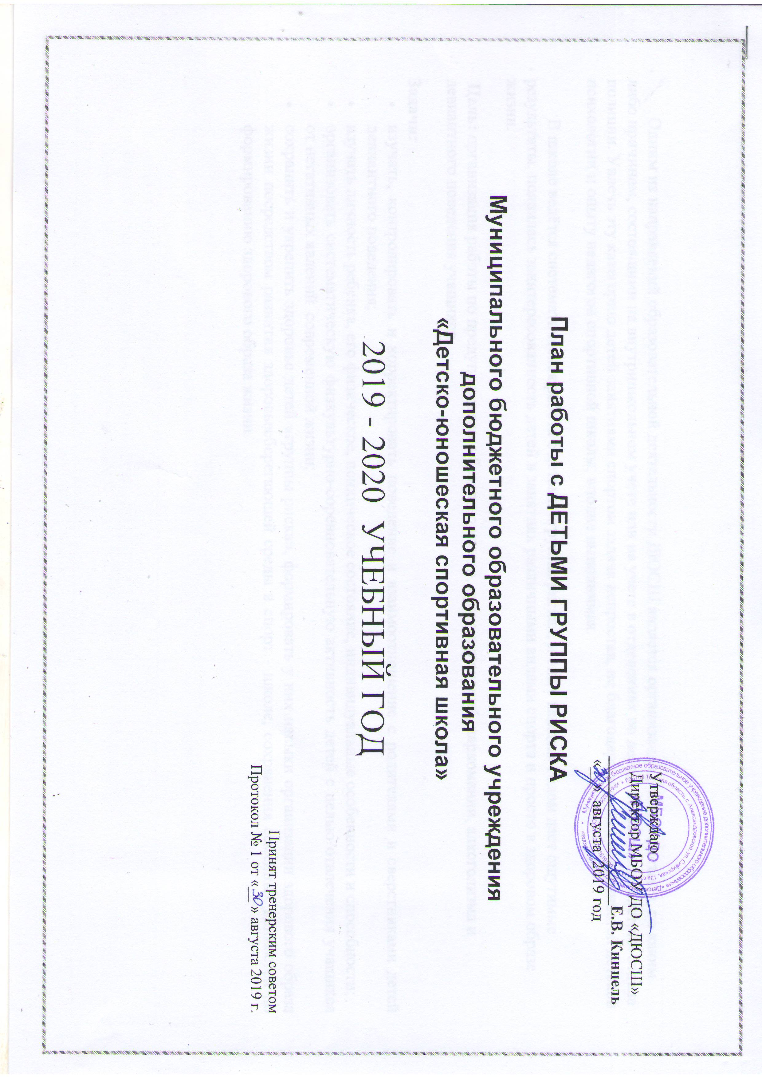

Утверждаю

Директор МБОУ ДО «ДЮСШ» __________________Е.В. Кинцель
«__» августа 2019 год

План работы с ДЕТЬМИ ГРУППЫ РИСКА

Муниципального бюджетного образовательного учреждения
дополнительного образования
«Детско-юношеская спортивная школа»

2019 - 2020 УЧЕБНЫЙ ГОД

Принят тренерским советом
Протокол № 1 от «__ » августа 2019 г.

Одним из направлений образовательной деятельности ДЮСШ является организация работы с детьми, по каким либо причинам, состоящими на внутришкольном учете или на учете в отделениях по делам несовершеннолетних отдела полиции. Увлечь эту категорию детей занятиями спортом задача непростая, но благодаря знаниям особенностей детской психологии и опыту педагогов спортивной школы, вполне выполнимая.
В школе ведётся систематическая работа с детьми «группы риска», и она с каждым годом дает ощутимые результаты, появилась заинтересованность детей в занятиях различными видами спорта и просто в здоровом образе жизни.
Цель: организация работы по предупреждению безнадзорности, правонарушений, наркомании, алкоголизма и девиантного поведения учащихся.
Задачи:
- изучать, контролировать и корректировать поведение и взаимоотношение с родителями и сверстниками детей девиантного поведения;
- изучать личность ребенка, его физическое, психическое состояние, индивидуальные особенности и способности;
- организовать систематическую физкультурно-соревновательную активность детей с целью отвлечения учащихся от негативных явлений современной жизни;
- сохранить и укрепить здоровье детей «группы риска», формировать у них навыки организации здорового образа жизни посредством развития здоровьесберегающей среды в спорт - школе, сохранения семейных ценностей по формированию здорового образа жизни.

№ п/п | Организационная работа | Сроки проведения | Ответственный | Нормативно-правовое обеспечение
1. | Совместно с социальными педагогами образовательных школ проводится работа по выявлению детей «группы риска», учащихся состоящих на профилактических учётах различного вида, а также воспитанников требующих особого педагогического подхода.  Выявление учащихся:  - дети, состоящие в ПДН  - дети из неблагополучных семей  - дети матерей-одиночек  - дети – инвалиды  - дети из малообеспеченных семей  - дети из неполных семей  - опекаемые и приемные дети  - дети из многодетных семей | Сентябрь | Педагоги | Списки
2. | Составление социального паспорта учреждения. | Сентябрь | Методист | Паспорт учреждения
3. | Профилактическая акция «Родительский урок». Повышение информационного уровня родителей в вопросах, связанных с проблемами наркомании, сопутствующих социально опасных явлений. | сентябрь | Методист  Педагоги
4. | Контроль за посещаемостью учебно-тренировочных занятий детьми «группы риска», учащимися состоящих на профилактических учётах различного вида. | В течение года | Методист | справка
5. | Контроль за участием детей «группы риска» в спортивно-массовых мероприятиях, соревнованиях различного уровня. | В течение года | Методист | справка
6. | Профилактические беседы о вреде наркотиков, алкоголя, никотина | По плану воспитательной работы | Педагоги  Методист
7. | Акция: «Нет вредным привычкам!» | Ноябрь | Педагоги  Методист
8. | Привлечение учащихся «группы риска» к участию в спортивно-массовых мероприятиях, внутришкольных, районных, соревнованиях, показательных выступлениях на спортивных праздниках. | По плану воспитательной работы | Педагоги
9. | Проведение профилактических бесед на правовые и психологические темы с приглашением инспектора ПДН, медицинского работника:  - «Об ответственности подростков за противоправные действия»;  - «Ты и закон»;  - «Суд над вредными привычками»; | По плану воспитательной работы | Педагоги
10. | Пропаганда здорового образа жизни:  - Проведение беседы в отделениях на темы формирования здорового образа жизни. | В течение года | Педагоги
11. | Проведение дискуссии:  - «Ответственность и безответственность. Что прячется за этими словами?»; | Октябрь, февраль,  апрель | Методист
12. | «День здоровья!» | Май | Педагоги  Методист
13. | Проведение родительских собраний в отделениях с обсуждением вопросов:  - «Досуг вашего ребенка».  - «Совместная воспитательная работа ДЮСШ и родителей». | В течении года | Педагоги  Методист

